ผลการปฏิบัติ
งานอำนวยการ
ร่วมประชุมวิเคราะห์อาชญากรรม

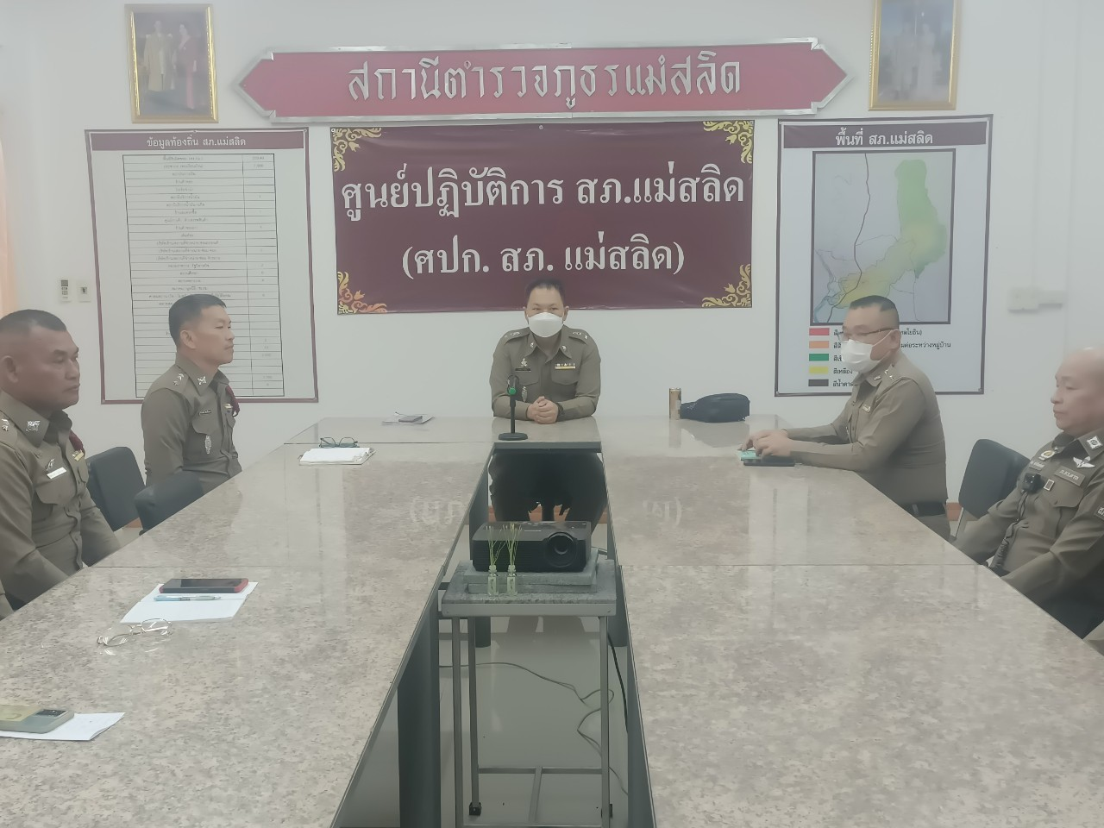

เมื่อวันที่ 3 ธันวาคม 2567 เวลา 09.00 น. พ.ต.ท.ธนพงศ์ พึ่งศักดิ์ หน.สภ.แม่สลิด, ร.ต.อ.วันชัย กุตระแสง รอง สวป.สภ.แม่สลิด, ร.ต.อ.กำพล โชติกะคาม รอง สวป.สภ.แม่สลิด พร้อมข้าราชการตำรวจ ร่วมประชุมวิเคราะห์อาชญากรรมประจำสัปดาห์ เหตุการณ์ทั่วไปปกติ

ผลการปฏิบัติ
งานอำนวยการ
ประชุมบริหารประจำเดือน ธันวาคม 2567
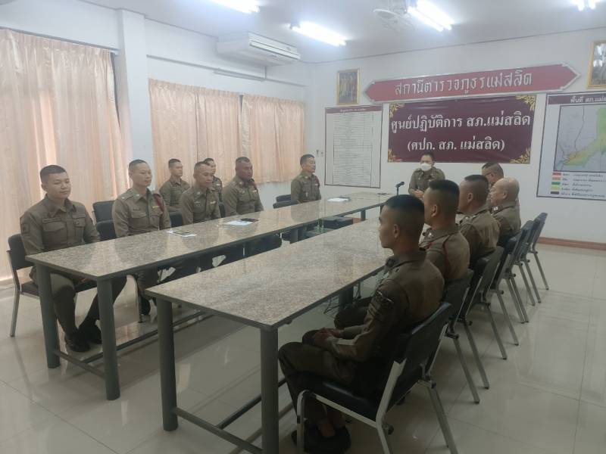
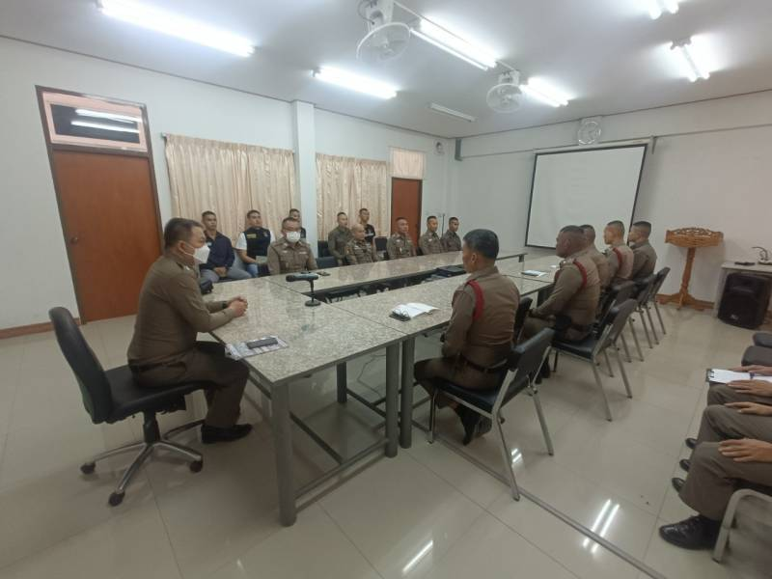

เมื่อวันที่ 15 ธันวาคม 2567 พ.ต.ท.ธนพงศ์ พึ่งศักดิ์ สว.สภ.แม่สลิด พร้อมข้าราชการตำรวจ สภ.แม่สลิด ร่วมประชุม เรื่องมอบหมายควบคุมความประพฤติข้าราชการตำรวจ เพื่อให้อยู่ในระเบียบวินัยของข้าราชการตำรวจ เหตุการณ์ทั่วไปปกติ

ผลการปฏิบัติ
งานอำนวยการ
ร่วมบูรณาการกับหน่วยงานต่างๆ ในพื้นที่

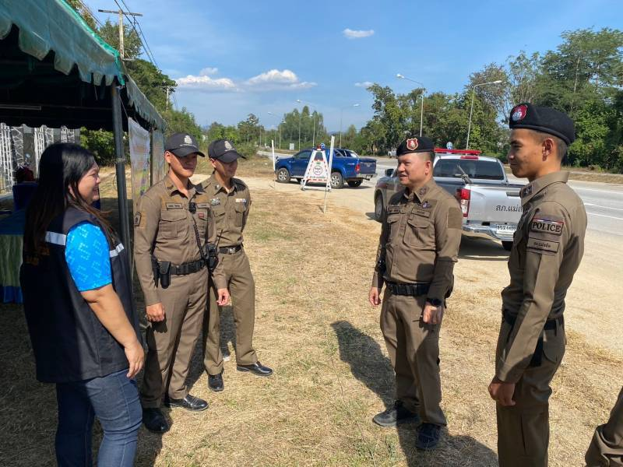
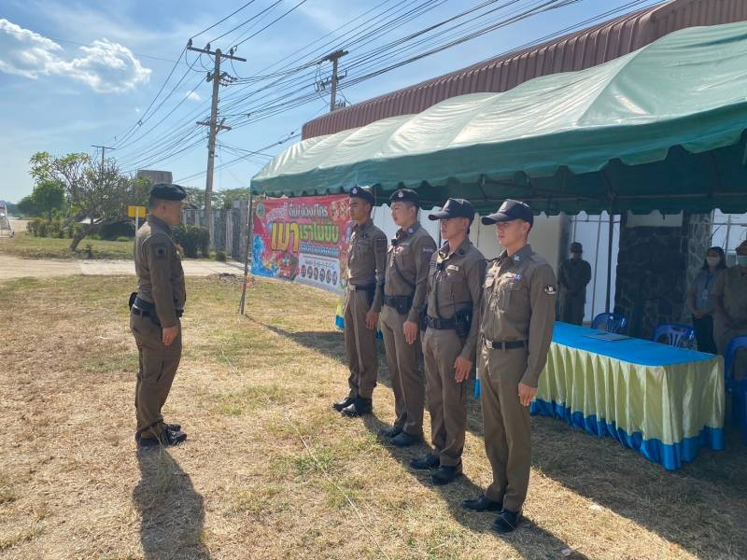

เมื่อวันที่ 28 ธันวาคม 2567 พ.ต.ท.ธนพงศ์ พึ่งศักดิ์ สว.สภ.แม่สลิด พร้อมข้าราชการตำรวจ สภ.แม่สลิด ได้ร่วมบูรณาการกับหน่วยงานต่างๆ ในพื้นที่ เพื่อให้งานสำเร็จลุล่วงตามนโยบาย ตร. เหตุการณ์ทั่วไปปกติ

